TopoVLM — Navigation Topology 조사 & Benchmark 정리
R2R-VLN-CE · HM3D ObjectNav 중심 (robotics는 확장) | 작성일 2026-07-15
목차: 1 개요 · 2 dataset comparison & 환경/task · 3 stitching 예시·조건 · 4 branch 후보(경로복원: doorway·junction) · 5 관찰 기반 질문 · 6 추천 benchmark 사양

1. 개요 — 해결하려는 핵심 질문
Navigation trajectory들 사이에 겹치는 부분이 있어 route fragment를 stitching할 수 있는가? 그리고 agent가 실제로 선택해야 하는 branching 지점이 있는가?
새 모델을 만드는 것이 아니라, 위 질문을 물어볼 수 있는 benchmark가 성립하는지 확인한다 (benchmark-first). navigation 데이터에서 topology(공유 구조·분기)를 실제로 찾고, 그것을 existing VLM/VLA가 이해하는지 측정할 probe를 정의한다. robotics(Kitchen·Cube)는 보조 확장 예시.

2. Dataset별 Comparison table & 환경·task 설명
Benchmark / dataset | Observation | Action | Trajectory Graph | Instruction Field
R2R-VLN-CE v1.3 | egocentric RGB-D + instruction_text | continuous / waypoint (원본: adjacent viewpoint + STOP) | 부분적 — 원본은 MP3D nav-graph(node=viewpoint); CE는 연속 좌표 reference_path | ✅ instruction_text
HM3D ObjectNav v2 | egocentric RGB + target object_category | discrete STOP/FWD/LEFT/RIGHT (turn 30°) | 명시적 graph 없음 → shortest-path/위치에서 복원 | ❌ (목표 물체명만)
D4RL Franka Kitchen | proprioception + object state (이미지 없음) | 9-DoF continuous | 물리 graph 아님 → subtask precondition/task-stage graph | ❌ (subtask 집합)
OGBench cube-double | 37-D state (arm + cube pose) | 5-D continuous (Δxyz+wrist+gripper) | 물리 graph 아님 → object-on-object(stacking)/skill graph | ❌ (goal 배치)

각 benchmark의 환경 & task:
- R2R-VLN-CE — 언어 지시를 따라 실내를 이동해 목적지 도착. 여러 GT 경로가 같은 scene을 지나 shared subpath/stitching이 보인다.
- HM3D ObjectNav — 언어 없이 목표 물체(예: bed)를 찾아 이동해 앞에서 STOP. graph가 안 주어져 위치를 복원해야 topology가 보인다.
- D4RL Kitchen (확장) — 로봇 팔로 전자레인지·주전자·버너·스위치 등 subtask를 순서대로 수행. topology=subtask 순서(precondition).
- OGBench cube (확장) — 로봇 팔로 N개 큐브를 goal 배치로 pick-place/stack. offline goal-conditioned; 핵심 도전은 trajectory stitching.

3. Stitching 예시 & 가능 조건
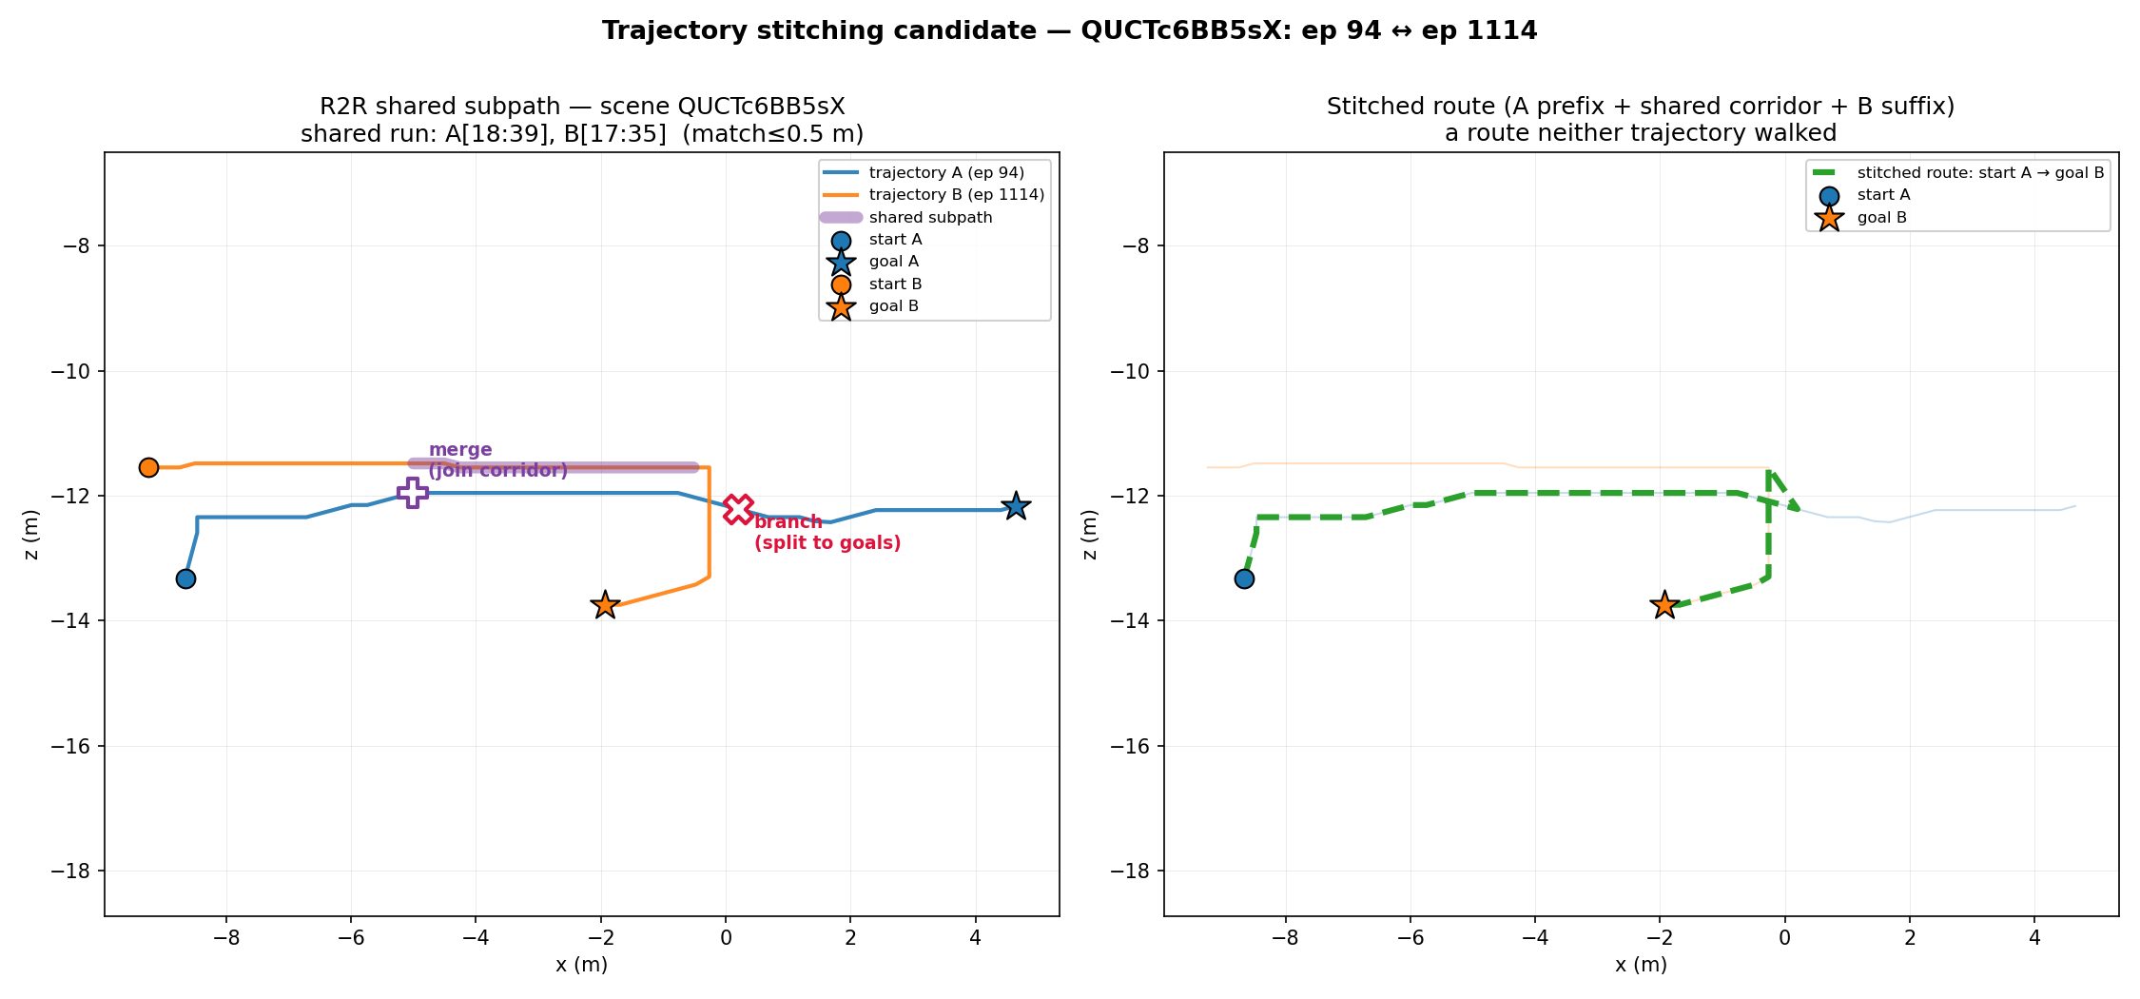
그림 1. R2R shared subpath & stitching (scene QUCTc6BB5sX, ep 94↔1114). (좌) 두 경로가 공유 복도를 지나 merge에서 합류·branch에서 분기. (우) stitched route = A prefix + 공유 복도 + B suffix → start_A→goal_B (새 경로).
Stitching이 가능하려면 (실측 기준):
- 두 경로가 같은 scene에 있고, 좌표상 연속으로 겹치는 shared subpath가 존재한다 (match ≤ 0.5 m).
- 공유 구간의 경계(junction)에서 두 경로가 실제로 같은 지점을 지난다 (좌표 근접 + 진행 방향 고려).
- 이어붙인 경로의 연속성(connectivity)이 보존된다 — 이음새 gap이 작아 벽을 통과하지 않는다 (채점: gap ≤ 1.5 m).
- 양끝(시작·도착)이 서로 달라야 stitch가 원본이 안 밟은 새 경로를 만든다 (both-ends diverge).
- (엄밀 검증) navmesh 통행 가능성은 Habitat sim으로 확인 — 확장 항목. 현재는 좌표 연속성으로 근사.
자동 채굴: val_unseen 613 trajectories → 5,453 겹침 후보쌍(find_r2r_overlaps.py), 그림은 draw_r2r_stitch.py.

4. 경로 복원으로 발견한 branch 후보 (spatial)
Habitat sim으로 5,039 episode의 action을 headless replay해 위치를 복원(slurm, 280 s). doorway/bottleneck·junction 같은 공간 후보는 위치가 있어야 보인다. robust한 후보의 공통점은 ‘여러 경로가 공유’한다는 것이다(bottleneck 80%, junction 다수 수렴). (action 시퀀스만으로 본 후보 — first-turn·STOP·spin — 은 유의미하지 않아 제외했다.)
Candidate | Action choices | Why topology (선택→결과) | Topology 종류 | Evidence (위치 기반)
Doorway / bottleneck | 통로 통과 vs 회피 | 여러 route가 한 좁은 cell로 수렴 = 연결 chokepoint; 놓치면 도달 실패 | dataset → task | scene 00440: 최다 cell이 41/51 routes(80%) 통과
Decision junction (fork) | 한 방향에서 도착 → 어느 branch로 갈라질지 | 같은 곳에 도착해도 branch 선택이 도달 region/goal을 바꿈. 목표로 안 가는 branch = 이 goal 기준 invalid(≈dead-end). (R2R branch점과 동일) | task (선택→목표) | 338 junction 후보; 예: scene 00463 cell(-2,16), 10 routes → 2 branch, 90° (5/5 balance)
Shared doorway across routes | 어느 쪽 진입/이탈 | 다른 시작 방이 같은 doorway 재사용 (R2R shared subpath와 유사) | dataset → task | 고traffic cell = 51 routes의 공유 connector

물리적 dead-end를 별도 후보로 두지 않는 이유 (그리고 대체 방법):
- Expert(shortest-path) trajectory는 dead-end를 피해가므로 데이터에서 포착이 어렵다: ‘우회 후 복귀’로 잡히는 1208개(24%) 중 38%는 스폰 근처로 돌아오는 goal-near-start loop, 41%는 에피소드 끝에서 복귀 — 진짜 mid-route pocket은 7%(경로당 1개)뿐이다. 단일 경로 dead-end는 ‘여러 경로가 공유’하는 robust topology 기준을 못 만족한다.
- 대체: goal-conditioned 관점에서 ‘목표로 안 가는 branch’는 이 goal 기준으로 ‘가면 돌아와야 하는 invalid’ = 기능적으로 dead-end와 동일하다. 따라서 rare한 물리적 dead-end 대신 흔하고 robust한 junction + 목표를 쓰면, ‘목표로 가는 branch vs (이 goal 기준) dead-end branch’ 판별이 그대로 성립한다 → dead-end 개념은 junction+goal에 흡수된다.
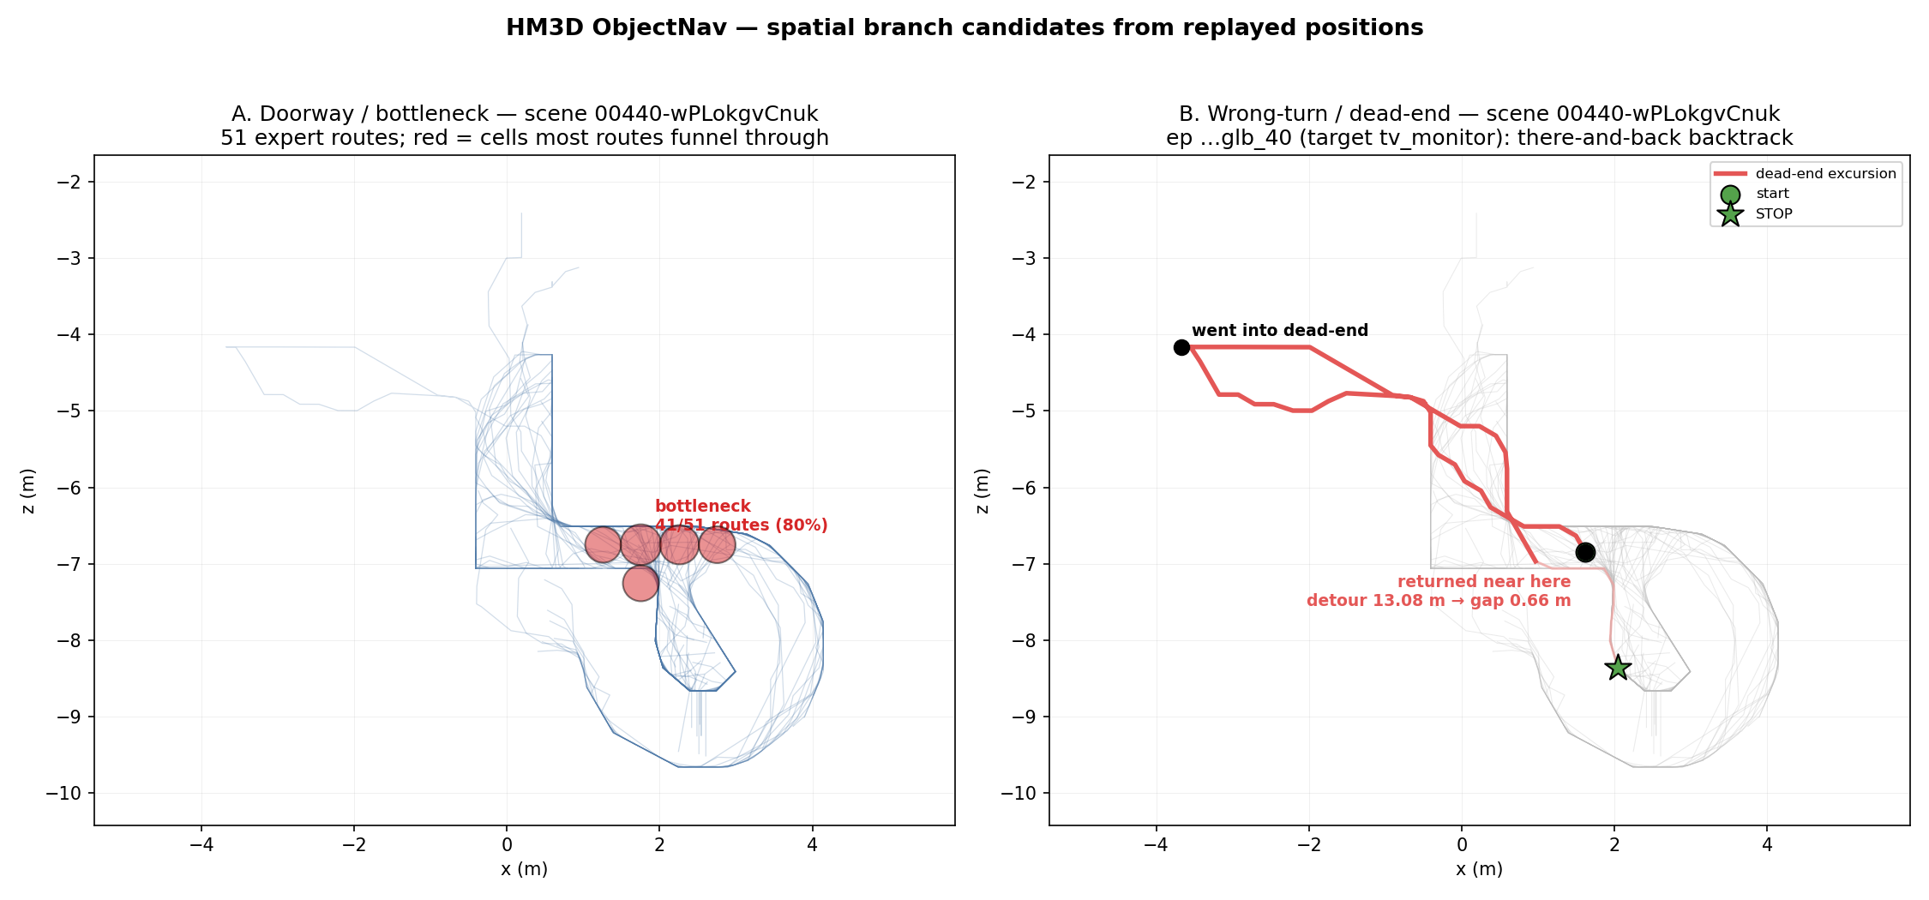
그림 2. Doorway/bottleneck (scene 00440, panel A). 회색=배경 경로. 51개 경로가 빨간 cell로 80% 수렴 = 여러 경로가 공유하는 연결 chokepoint. (panel B는 한 경로의 우회-복귀 예시로, 이런 단일 dead-end가 왜 rare·모호한지 — 대부분 goal-near-start loop — 를 보여준다.)
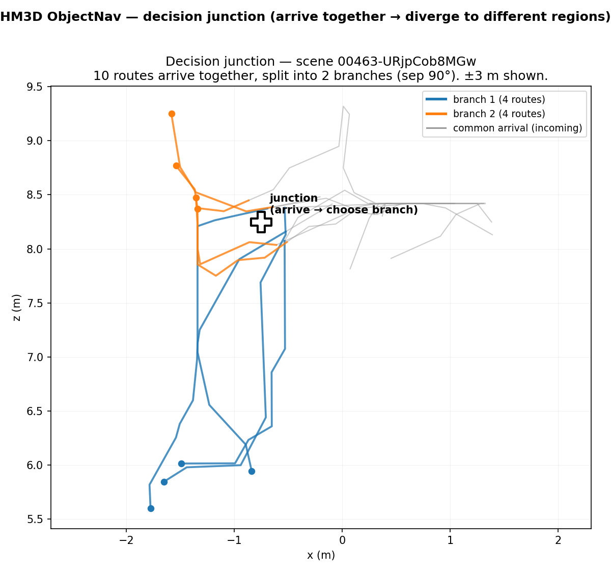
그림 3. Decision junction (scene 00463). 10개 경로가 오른쪽에서 함께 도착(회색)한 뒤 junction(＋)에서 아래(branch 1)와 위-왼쪽(branch 2)으로 ~90° 갈라진다 — 같은 곳에 도착해도 branch 선택이 도달 region/goal을 바꾼다. 목표가 branch 1 쪽이면 branch 2는 이 goal 기준 dead-end다. R2R stitching 그림(그림 1)의 branch점과 동일한, topology적으로 가장 중요한 지점.
세 후보 모두 dataset topology(위치에서 측정)이자 task topology(통과·branch 선택이 성공/도달목표를 바꿈). learned representation topology는 아님(모델 latent 미분석). junction은 ‘선택→다른 목표(= 다른 쪽은 이 goal의 dead-end)’라 decision-making 요건을 가장 잘 만족하며, rare한 물리적 dead-end를 대체한다.

5. Topology 이해를 묻는 질문 — 관찰·행동(egocentric) 기반
왜 재설계했나: 좌표를 그대로 주면 probe가 순수 기하 계산(겹침 매칭·argmax·splice·loop 검출)으로 변질되어, 모델이 navigation topology를 ‘이해’하지 않아도 숫자만 처리하면 풀린다. 그래서 모델에는 agent의 egocentric 관찰만 주고, 좌표·위치는 gold 라벨 생성용 oracle로만 쓴다(모델엔 비공개). 앞서 좌표 기반 probe 1·2·4는 유의미하지 않아 제외하고, 유의미한 두 질문만 남긴다: (3) 뷰+목표로 branch를 고르는 decision probe, (신규) 정책을 학습시켜 stitching 능력을 직접 측정하는 probe.
Probe (관찰·행동 기반) | 입력 | 질문 → 출력 | 묻는 후보 | topology 종류 | Gold / 채점
3. Branch choice (view+goal) | junction egocentric 뷰 + target + 좌/우 branch 뷰 | 목표로 가는 branch는? (나머지는 이 goal 기준 dead-end) → 선택 | ObjectNav junction (4절) | task (선택→성공) | expert 정답 branch와 일치
★ Stitching-via-policy (신규) | 궤적 A(startA→goalA)·B(startB→goalB) 포함 dataset으로 goal-conditioned 정책 학습 | startA에서 goal=goalB로 rollout → 도달하는가? (startA→goalB는 데이터에 없음) | R2R shared subpath + stitching junction (2·3절) | task + learned representation | held-out startA→goalB 도달 success rate

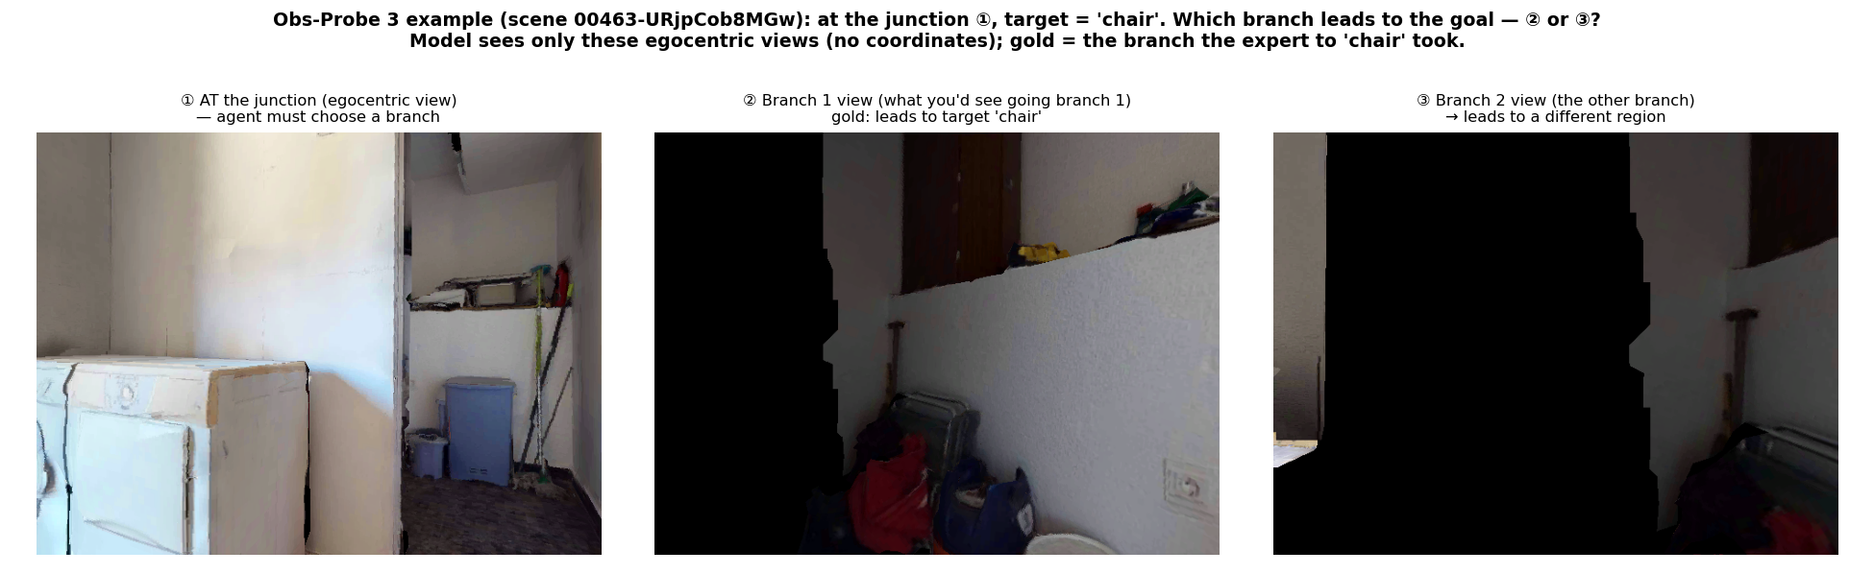
그림 4. Obs-Probe 3 실제 예시 (scene 00463 junction, 그림 3의 그 fork). ① junction에서의 egocentric 뷰 — agent가 branch를 골라야 함 — ② branch 1로 가면 보이는 뷰(gold: target ‘chair’로 이어짐) ③ branch 2 뷰(다른 region). 모델은 좌표 없이 이 뷰들만 보고, 목표(chair)로 가는 branch를 고른다. 실제 PR2L RGB 캐시에서 생성 (일부 검은 영역은 벽 근접 시 mesh 구멍).
두 probe 설명:
- Obs-Probe 3 (Branch choice) — junction의 egocentric 뷰 + 목표 물체 + 좌/우 branch 뷰를 주고 목표로 가는 branch를 고르게 한다(나머지 branch는 이 goal 기준 dead-end). decision-making을 가장 순수하게 봄(선택→성공). rare한 물리적 dead-end 대신 흔한 junction+목표를 쓰므로 robust하게 구성된다. 모델은 RGB만, 좌표는 gold oracle. ObjectNav RGB로 구성(그림 4). 라벨 판단은 train-free.
- ★ Stitching-via-policy (신규) — 궤적 A·B만 있는 dataset으로 goal-conditioned 정책을 학습시킨 뒤, 한 번도 시연되지 않은 startA→goalB를 실제로 도달하는지 rollout으로 측정한다. 성공하려면 shared junction에서 A의 앞부분 + B의 뒷부분을 스스로 stitch해야 하므로, 학습된 표현이 stitching topology를 담는지를 직접 검증한다(OGBench offline GCRL의 stitching 평가와 동일 발상). 정책 학습+rollout이 필요한 needs-eval probe이며, 우리가 유일하게 learned representation topology를 측정하는 질문이다.
- 원칙: 모델/정책은 관찰(RGB)만 본다. 좌표·위치는 gold 생성용 oracle로만(모델 비공개) → 기하 계산 shortcut 제거.

6. 종합 추천 benchmark — dataset/environment · task · metric · protocol
추천 근거(한 줄): 좌표(기하 계산)·언어(상식) shortcut을 모두 없애고, 관찰 기반 branch 선택으로 ‘선택→성공’ decision을 묻고(A), AB만 학습해 startA→goalB 도달을 보는 stitching-via-policy로 ‘학습된 표현이 stitching topology를 담는가’를 task 성공으로 직접 측정하기 때문이다(B).
구성 요소 | Benchmark A — Branch choice (view+goal, Obs-Probe 3, ObjectNav) | Benchmark B — Stitching-via-policy (신규, R2R)
Dataset / environment | HM3D ObjectNav — PR2L egocentric RGB + 위치복원으로 만든 junction·dead-end 라벨 (5,039 traj) | R2R-VLN-CE — shared subpath를 공유하는 궤적쌍 A·B (find_r2r_overlaps 5,453쌍). Habitat sim에서 정책 학습·rollout
Task | junction의 egocentric 뷰 + 목표 물체 + L/R branch 뷰를 주고, 목표로 가는 branch(vs dead-end)를 고른다 | A·B만 담긴 dataset으로 goal-conditioned 정책 학습 → startA에서 goal=goalB로 rollout해 도달하는지 (직접 시연 안 된 stitch 경로)
Metric | 선택이 expert 정답 branch와 일치(= dead-end면 invalid, expert 연속이면 valid); 정확도 | held-out startA→goalB 쌍의 도달 success rate (+ SPL). stitch 불가 baseline 대비 향상
Protocol | 모델은 RGB만; 좌표는 gold oracle로만; train-free 질의; held-out scene; 규칙 채점. (성공 완전검증은 sim rollout = 확장) | 정책은 관찰만; 좌표는 stitch 쌍(startA,goalB) 선정 oracle로만; held-out scene; rollout 자동 채점 (needs-eval)

Benchmark A (Branch choice from view+goal) 장단점:
- 장점: decision-making을 가장 순수하게 봄(선택→성공), 관찰 기반이라 좌표·언어 shortcut 모두 차단, 목표-조건이라 topology 이해가 직접 필요, ObjectNav RGB로 바로 구성(그림 4).
- 단점: ‘정말 목표로 이어지는가’의 완전 검증은 sim rollout 필요(라벨 판단은 train-free), 후보 뷰(L/R) 선택에 프레임 큐레이션이 필요.
Benchmark B (Stitching-via-policy) 장단점:
- 장점: 과제 핵심 질문(‘AB를 학습하면 startA→goalB를 찾는가’)을 task 성공으로 직접 측정, learned representation이 stitching topology를 담는지 보는 유일한 probe, OGBench offline GCRL과 동일한 잘 정립된 패러다임, stitch 쌍은 이미 5,453쌍 확보.
- 단점: 정책 학습 + rollout이 필요한 needs-eval(무겁고 sim 필요), 성공률이 stitching 이해 외 요인(정책 용량·표현학습)에도 영향받아 해석에 baseline 통제 필요.
A(Branch choice, 관찰 기반·경량)를 첫 benchmark로, B(Stitching-via-policy, R2R·needs-eval)를 stitching을 직접 측정하는 동반 benchmark로 둔다. A는 ‘분기에서 올바른 선택을 하는가’, B는 ‘AB만 배우면 startA→goalB를 실제로 찾는가(stitching)’를 묻는다. 좌표 기반 Probe 1·2·4는 폐기가 아니라 gold·stitch-쌍을 만드는 oracle로 남는다.

